**ANNULE ET REMPLACE PREMIER ENVOI**

**RANDO du 1 NOVEMBRE 2015**

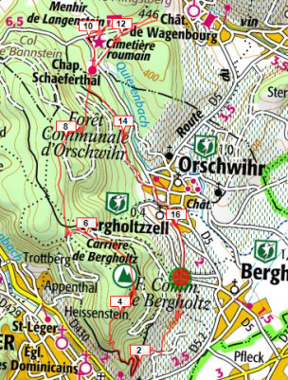 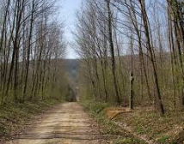

**Pour bien finir la saison , je vous propose la randonnée suivante** :

**Bergholtz - hauteur de GUEBWILLER – le Val du Pâtre – Gauchmatt (pause dejeuner) –Menhir du langenstein –Grossfels et retour sur Bergholz par le chemin de croix - Distance 17 km – 500+**

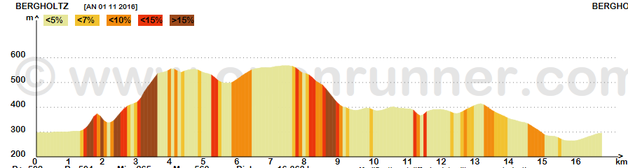

**Le RDV est fixé à 9H15 à BERGHOLTZ.** 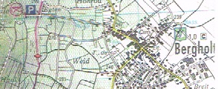

**A la sortie de BERGHOLTZ , avant le virage à droite ,prendre la rue Sens interdit sauf riverains – rouler jusqu’au parking**

**Le beau est annoncé et nous pourrons cas croûter à la Gauchmatt .**

**Cette randonnée sans difficulté majeure demandera néanmoins de s’équiper de bonnes chaussures, de vêtements chauds et de rechange.**

**Merci de m’informer de votre participation à l’adresse suivante** : [christian.wininger68@gmail.com](mailto:christian.wininger68@gmail.com)

**06 70 03 06 02**